Informatīvais materiāls

Skaidrojums specifiskā atbilstības kritērija Nr. 3.2. “Projektā paredzētas darbības, kas veicina horizontālā principa ”Vienlīdzība, iekļaušana, nediskriminācija un pamattiesību ievērošana” īstenošanu (turpmāk – HP VINPI)” prasību izpildei
Kritērija vērtēšanā tiek izmantotas Labklājības ministrijas un Tieslietu ministrijas izstrādātās vadlīnijas “Horizontālais princips “Vienlīdzība, iekļaušana, nediskriminācija un pamattiesību ievērošana” (turpmāk – HP VINPI) vadlīnijas īstenošanai un uzraudzībai (2021-2027)”.
- Prasības projektiem, kuriem ir netieša ietekme uz HP VINPI, proti projektā plānots veikt būvdarbus (piemēram, telpu atjaunošanu), tad kritērija vērtējums ir “Jā”, ja projektā paredzētas:
  - vismaz 2 vispārīgas HP VINPI darbības un
  - vismaz 1 specifiskā HP VINPI darbība;
  - noteikts vismaz 1 projekta HP VINPI rādītājs;
  - sniegts vispārīgo un specifisko HP VINPI darbību pamatojums (Projektu portālā - KPVIS).
HP VINPI darbību pamatojumā (KPVIS) jānorāda, piemēram, kā HP darbība ir saistīta ar projekta konkrēto darbību un kādā veidā projekts īstenos HP darbību. Piemēram, sniegts apraksts par jau esošo/plānoto praksi ģimenes ārsta praksē attiecībā uz nediskriminējošu personāla atlasi vai elastīgo darba laiku, piekļūstamības/HP VINPI darbības tiks integrētas būvniecības iepirkumā u.c.
Vēlams, lai plānotās vispārīgās HP VINPI darbības aptver dažādas vispārīgo darbību jomas – komunikācijas un vizuālās identitātes (ja projekta ietvaros tiek īstenota publicitāte), projekta vadībā un īstenošanā (ja projekta ietvaros tiek piesaistīts personāls) un publiskos iepirkumus (ja projekta ietvaros tiek plānots vai īstenots iepirkums).

! Aicinām iepazīties ar CFLA YouTube kanālā pieejamo video par Horizontālo principu pārvaldību projekta iesniegumā, lai varētu pārvaldīt un pievienot HP VINPI darbības un rādītājus. Pieejams: https://www.youtube.com/watch?v=w8Oiv4fmDkE&list=PLgIzhf6cAC8CMsKI49yopcocN1QHLVo1_&index=8

HP VINPI atspoguļošana KPVIS:
- Pievienojot HP VINPI specifiskās un vispārīgās darbības projekta iesnieguma sadaļā “Darbības”, HP VINPI vispārīgajām un specifiskajām darbībām ir jāpievieno “HP darbības īstenošanas apraksts” (darbības pamatojums).
- “HP darbības īstenošanas aprakstā” tiek sniegta šāda informācija:
- raksturotas konkrētas aktivitātes, kas tiks īstenotas attiecīgās projekta darbības/apakšdarbības ietvaros;
- norādīts, kurš būs atbildīgs par aktivitāšu īstenošanu un uzraudzību (piem., projekta iesniedzējs vai pakalpojuma sniedzējs);
- norādīts, kā tiks apliecināta/ pierādīta HP darbības īstenošana (piem., iepirkumu dokumentācija, darba līgumi utt.);
- norādīts, kāds būs ieguvums no attiecīgās HP darbības īstenošanas, tādejādi pamatojot HP VINPI principu ievērošanu un prasību izpildi.
- Izvēloties specifisko HP VINPI darbību, jāizvēlas darbība, kas izriet no projekta plānotās galvenās darbības (piemēram, būvniecība).
- HP VINPI vispārīgo un specifisko darbību un rādītāju piemēri ir norādīti atlases nolikuma 1. pielikuma specifiskā atbilstības kritērija Nr. 3.2. “Projektā paredzētas darbības, kas veicina horizontālā principa ”Vienlīdzība, iekļaušana, nediskriminācija un pamattiesību ievērošana” īstenošanu (turpmāk – HP VINPI)” piemērošanas skaidrojumā. Savukārt specifisko darbību piemēri tabulas formātā pievienoti skaidrojuma 1. tabulā.

PIEMĒRS par vispārīgajām HP VINPI darbībām:
- Projekta iesnieguma sadaļā “Darbības” definēta HP VINPI vispārīgā darbība – “Komunikācijas un vizuālās identitātes prasību pasākumu nodrošināšana”.
- Lai nodrošinātu vispārīgās HP VINPI darbības ietveršanu projekta iesniegumā, kas attiecas uz komunikācijas un vizuālās identitātes pasākumiem, darbības “Komunikācijas un vizuālās identitātes prasību pasākumu nodrošināšana” datu laukā “Horizontālie principi” izvēlas principu (pārvaldīt HP darbības) – Vienlīdzība, iekļaušana, nediskriminācija un pamattiesību ievērošana, kategoriju – Vispārīgās darbības (VINPI – Vispārīgās darbības) > HP darbību – Sadaļas “Viegli lasīt” izveide.

- Izvēlētās vispārīgās HP VINPI darbības – Sadaļas “Viegli lasīt” izveide ietvaros zem datu lauka “HP darbības apraksts” pievieno “HP darbības īstenošanas aprakstu”:
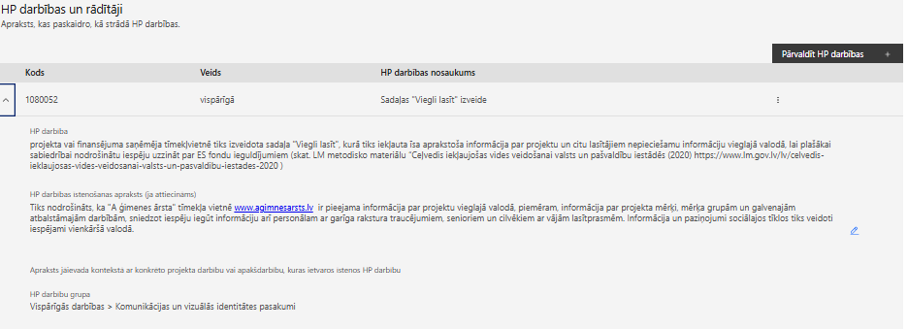

- Pēc līdzīga principa tiek pievienotas citas vispārīgās HP VINPI darbības.
! Gadījumā, ja projektu iesniegumā netiek plānotas darbības “Projekta vadības nodrošināšana” un “Komunikācijas un vizuālās identitātes prasību nodrošināšana”, ar tām saistītās HP VINPI vispārējās darbības jāiekļauj citās projekta darbībās vai apakšdarbībās (piemēram, “Būvniecība”, “Tehnoloģiju iegāde, piegāde un montāža”), nodrošinot minimālo prasību izpildi (piemēram, vismaz 2 vispārīgas HP VINPI darbības).

PIEMĒRS par specifiskajām HP VINPI darbībām:
- Projekta iesnieguma sadaļā “Darbības” definēta darbība – “Būvniecība”.

- Lai nodrošinātu specifiskās HP VINPI darbības ietveršanu projektā, darbības “Būvniecība” datu laukā “Horizontālie principi” izvēlas principu – Vienlīdzība, iekļaušana, nediskriminācija un pamattiesību ievērošana, kategoriju – Specifiskās darbības (VINPI - specifiskās – Publiskās infrastruktūras attīstība > Labās prakses darbības, kas īpaši veicina piekļūstamību , HP darbību – papildus būvnormatīvā LBN 200-21 noteiktajam, projekta ietvaros tiks īstenotas labās prakses darbības, kas īpaši veicina vides un informācijas piekļūstamību cilvēkiem ar funkcionēšanas ierobežojumiem (piemērus skatīt LM izstrādātajos materiālos par vides un informācijas piekļūstamības labās prakses un nepārdomātu risinājumu piemēriem. Pieejams šeit: https://www.lm.gov.lv/lv/labas-prakses-piemeri-2)
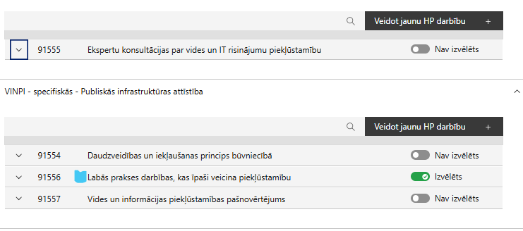

- Izvēlētās specifiskās HP VINPI darbības – Labās prakses darbības, kas īpaši veicina piekļūstamību ietvaros zem datu lauka “HP darbības īstenošanas apraksts” pievieno “HP darbības īstenošanas apraksts” (pamatojumu):
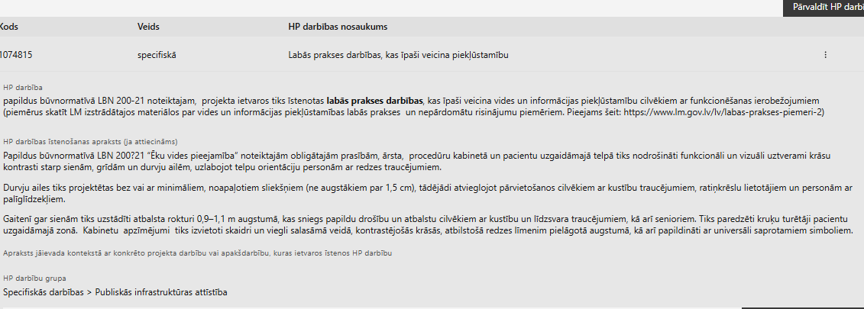
- Izvēloties HP VINPI specifisko darbību, konkrētajai specifiskajai darbībai jāpiesaista atbilstošais HP VINPI rādītājs, kas tiek sasniegts īstenojot HP VINPI specifisko darbību. HP VINPI rādītāju uzreiz atzīmē “Izvēlēts” pie attiecīgās specifiskās darbības, tādā veidā nodrošinot korektu sasaisti ar konkrēto HP VINPI specifisko darbību un HP VINPI rādītāju.
Piemērā norādīts, ka specifiskās HP VINPI darbības “Labās prakses darbības, kas īpaši veicina vides piekļūstamību” ietvaros paredzēts sasniegt HP VINPI_12 rādītāju – “Objektu, kuros ir nodrošināta vides un informācijas piekļūstamība, skaits”.
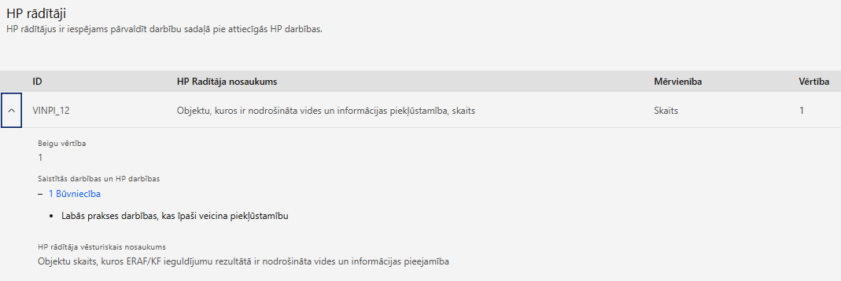
- HP VINPI rādītājs var būt bez noteiktas sākotnējās un beigu vērtības. Par sasniegtā rādītāja vērtību ziņo pēc fakta. Finansējuma saņēmējam būs pienākums sniegt informāciju sadarbības iestādei par sasniegto rādītāju kopā ar maksājuma pieprasījumu (par pabeigtajām darbībām).

- Prasības projektiem, kuriem NAV ietekmes uz HP VINPI.
Gadījumā, ja projektā plānota tikai tehnoloģiju iegāde, piegāde un montāža (nav plānoti būvdarbi), tad konkrētajam projektam nav ietekmes uz HP VINPI, jo tā darbības ir vērstas uz tehnoloģiju pilnveidošanu vai nomaiņu, ieguldījumi nav saistīti ar cilvēkresursu attīstību vai publiskās infrastruktūras izveidi, tomēr vienlaicīgi tas negatīvi neietekmē HP. Specifiskās darbības un HP VINPI rādītāji nav jāparedz.
Vērtējums ir “Jā”, ja projekts paredz:
- vismaz vienas vispārīgas HP VINPI darbības veikšanu, kas attiecas uz komunikāciju un vizuālo identitāti, personālu vai publiskajiem iepirkumiem (vispārīgo darbību piemērus skatīt pie projektiem ar netiešu ietekmi),
- sniegts vispārīgo HP VINPI darbību pamatojums (KPVIS).

1.tabula
HP VINPI specifisko darbību piemēri:

Nr.p.k | Horizontālais princips | Kategorija | HP darbības nosaukums | HP darbības apaksts | Īstenošanas aprakstā norādāmā informācija | Piesaistītais  HP VINPI rādītājs
1. | Vienlīdzība, iekļaušana, nediskriminācija un pamattiesību ievērošana | Specifiskās darbības > Publiskās infrastruktūras attīstība | Labās prakses darbības, kas īpaši veicina piekļūstamību. | papildus būvnormatīvā LBN 200-21 noteiktajam, projekta ietvaros tiks īstenotas labās prakses darbības, kas īpaši veicina vides un informācijas piekļūstamību cilvēkiem ar funkcionēšanas ierobežojumiem  (piemērus skatīt LM izstrādātajos materiālos par vides un informācijas piekļūstamības labās prakses un nepārdomātu risinājumu piemēriem. Pieejams šeit: https://www.lm.gov.lv/lv/labas-prakses-piemeri-2). | - raksturotas konkrētas aktivitātes, kas tiks īstenotas attiecīgās projekta darbības/apakšdarbības ietvaros;  - norādīts, kurš būs atbildīgs par aktivitāšu īstenošanu un uzraudzību (piem., projekta iesniedzējs vai pakalpojuma sniedzējs);  - norādīts, kā tiks apliecināta/ pierādīta HP darbības īstenošana (piem., iepirkumu dokumentācija, darba līgumi utt.);  - norādīts, kāds būs ieguvums no attiecīgās HP darbības īstenošanas, tādejādi pamatojot HP VINPI principu ievērošanu un prasību izpildi. | (VINPI_12) objektu skaits, kuros Eiropas Reģionālās attīstības fonda ieguldījumu rezultātā ir nodrošināta vides un informācijas pieejamība
2. | Vienlīdzība, iekļaušana, nediskriminācija un pamattiesību ievērošana | Specifiskās darbības > Publiskās infrastruktūras attīstība | Daudzveidības un iekļaušanas princips būvniecībā | plānojot būves dizainu, tiks ņemts vērā daudzveidības un iekļaušanas princips, balstoties uz cilvēku ar funkcionēšanas ierobežojumiem vajadzībām ne vien uz fizisku piekļūšanu būvei, bet arī uz specifiskām vajadzībām attiecībā uz būves noformējumu, lietojamību un funkciju. | - raksturotas konkrētas aktivitātes, kas tiks īstenotas attiecīgās projekta darbības/apakšdarbības ietvaros;  - norādīts, kurš būs atbildīgs par aktivitāšu īstenošanu un uzraudzību (piem., projekta iesniedzējs vai pakalpojuma sniedzējs);  - norādīts, kā tiks apliecināta/ pierādīta HP darbības īstenošana (piem., iepirkumu dokumentācija, darba līgumi utt.);  - norādīts, kāds būs ieguvums no attiecīgās HP darbības īstenošanas, tādejādi pamatojot HP VINPI principu ievērošanu un prasību izpildi. | (VINPI_12) objektu skaits, kuros Eiropas Reģionālās attīstības fonda ieguldījumu rezultātā ir nodrošināta vides un informācijas pieejamība
3. | Vienlīdzība, iekļaušana, nediskriminācija un pamattiesību ievērošana | Specifiskās darbības > Publiskās infrastruktūras attīstība | Vides un informācijas piekļūstamības pašnovērtējums | publiskās ēkas būvniecības vai atjaunošanas procesā objektam tiks veikts vides un informācijas piekļūstamības pašnovērtējums, kur iegūto punktu skaits nav zemāks par 8 (LM vides un informācijas piekļūstamības pašnovērtējuma metodika pieejama šeit: https://www.lm.gov.lv/lv/vides-pieklustamibas-pasnovertejums ) | - raksturotas konkrētas aktivitātes, kas tiks īstenotas attiecīgās projekta darbības/apakšdarbības ietvaros;  - norādīts, kurš būs atbildīgs par aktivitāšu īstenošanu un uzraudzību (piem., projekta iesniedzējs vai pakalpojuma sniedzējs);  - norādīts, kā tiks apliecināta/ pierādīta HP darbības īstenošana (piem., iepirkumu dokumentācija, darba līgumi utt.);  - norādīts, kāds būs ieguvums no attiecīgās HP darbības īstenošanas, tādejādi pamatojot HP VINPI principu ievērošanu un prasību izpildi. | (VINPI_17) veikto vides un informācijas piekļūstamības pašnovērtējumu skaits, atbilstoši LM izstrādātajai metodikai
4. | Vienlīdzība, iekļaušana, nediskriminācija un pamattiesību ievērošana | Specifiskās darbības >  Attiecas uz visiem infrastruktūras un IT attīstības projektiem | Ekspertu konsultācijas par vides un IT risinājumu piekļūstamību | tiks nodrošināti konsultatīva rakstura pasākumi par vides un informācijas, aprīkojuma, informācijas tehnoloģiju risinājumu piekļūstamību personām ar dažādiem funkcionēšanas ierobežojumiem (attiecīgi pievienojot dokumentus, piem. konsultāciju protokolus u.c.) | - raksturotas konkrētas aktivitātes, kas tiks īstenotas attiecīgās projekta darbības/apakšdarbības ietvaros;  - norādīts, kurš būs atbildīgs par aktivitāšu īstenošanu un uzraudzību (piem., projekta iesniedzējs vai pakalpojuma sniedzējs);  - norādīts, kā tiks apliecināta/ pierādīta HP darbības īstenošana (piem., iepirkumu dokumentācija, darba līgumi utt.);  - norādīts, kāds būs ieguvums no attiecīgās HP darbības īstenošanas, tādejādi pamatojot HP VINPI principu ievērošanu un prasību izpildi. | (VINPI_18) konsultatīva rakstura pasākumu skaits par būvētās vides, IT risinājumu, IT tehnoloģiju piekļūstamību personām ar dažādiem funkcionāliem traucējumiem

Pieejamas: https://www.lm.gov.lv/lv/vadlinijas-horizontala-principa-vienlidziba-ieklausana-nediskriminacija-un-pamattiesibu-ieverosana-istenosanai-un-uzraudzibai-2021-2027)
HP VINPI rādītāji noteikti LM/TM vadlīniju “Horizontālais princips “Vienlīdzība, iekļaušana, nediskriminācija un pamattiesību ievērošana” vadlīnijas īstenošanai un uzraudzībai (2021-2027)” 4.pielikumā; pieejamas: https://www.lm.gov.lv/lv/vadlinijas-horizontala-principa-vienlidziba-ieklausana-nediskriminacija-un-pamattiesibu-ieverosana-istenosanai-un-uzraudzibai-2021-2027

